## 🎓 **KHÁM PHÁ**

## **THƯ VIỆN ĐIỆN TỬ TRƯỜNG THCS VŨ KIỆT**

## **KHÔNG GIAN TRI THỨC SỐ CỦA HỌC SINH THỜI ĐẠI MỚI**

Trong bối cảnh chuyển đổi số ngày càng sâu rộng trong ngành giáo dục, **Thư viện điện tử THCS Vũ Kiệt** đã và đang trở thành một cánh cửa tri thức mở rộng cho giáo viên và học sinh toàn trường. Không gian thư viện truyền thống nay được mở rộng lên nền tảng số hóa hiện đại, tạo điều kiện thuận lợi để bạn đọc tiếp cận tri thức mọi lúc, mọi nơi.

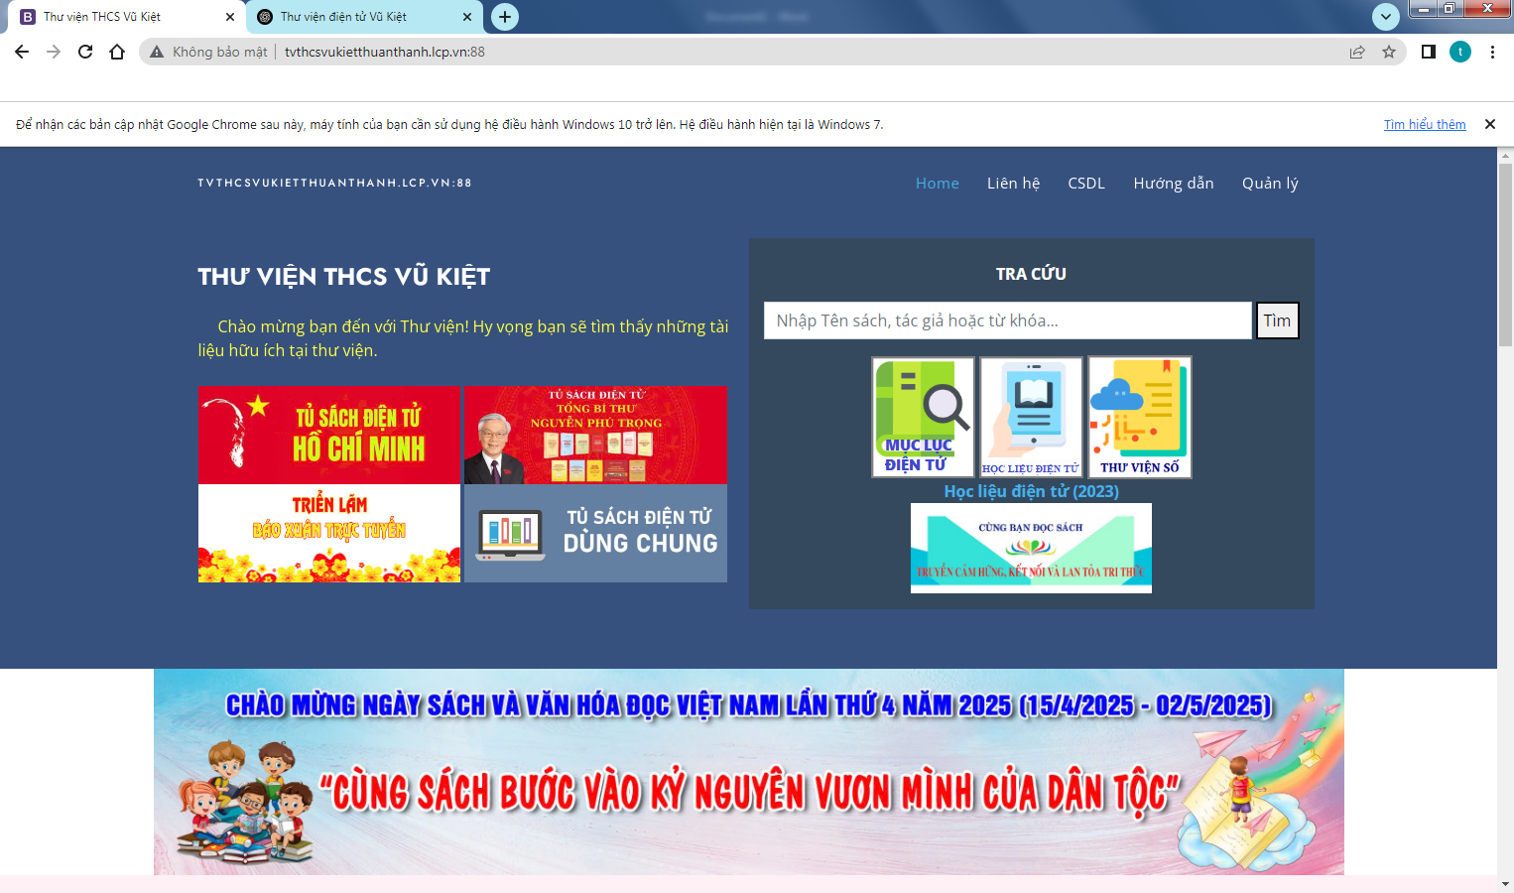

### 📚 **KHÔNG GIAN TRI THỨC SỐ ĐA DẠNG VÀ TIỆN ÍCH**

Giao diện của thư viện điện tử tại địa chỉ: http://tvthcsvukietthuanthanh.lcp.vn:88 được thiết kế trực quan, dễ sử dụng, phù hợp với giáo viên, học sinh THCS. Khi truy cập, bạn đọc sẽ ngay lập tức thấy các mục nổi bật:

* **Tủ sách điện tử Hồ Chí Minh, Tổng Bí thư Nguyễn Phú Trọng**, Tủ sách dùng chung đầy giá trị.
* **Triển lãm báo Xuân trực tuyến**, các chủ đề văn hóa- chính trị- xã hội hấp dẫn.
* **Mục lục điện tử, học liệu điện tử, thư viện số** – công cụ tra cứu thông minh, tiết kiệm thời gian tìm kiếm tài liệu.
* **Khu vực học liệu:** được cập nhật thường xuyên, tích hợp đa nền tảng.

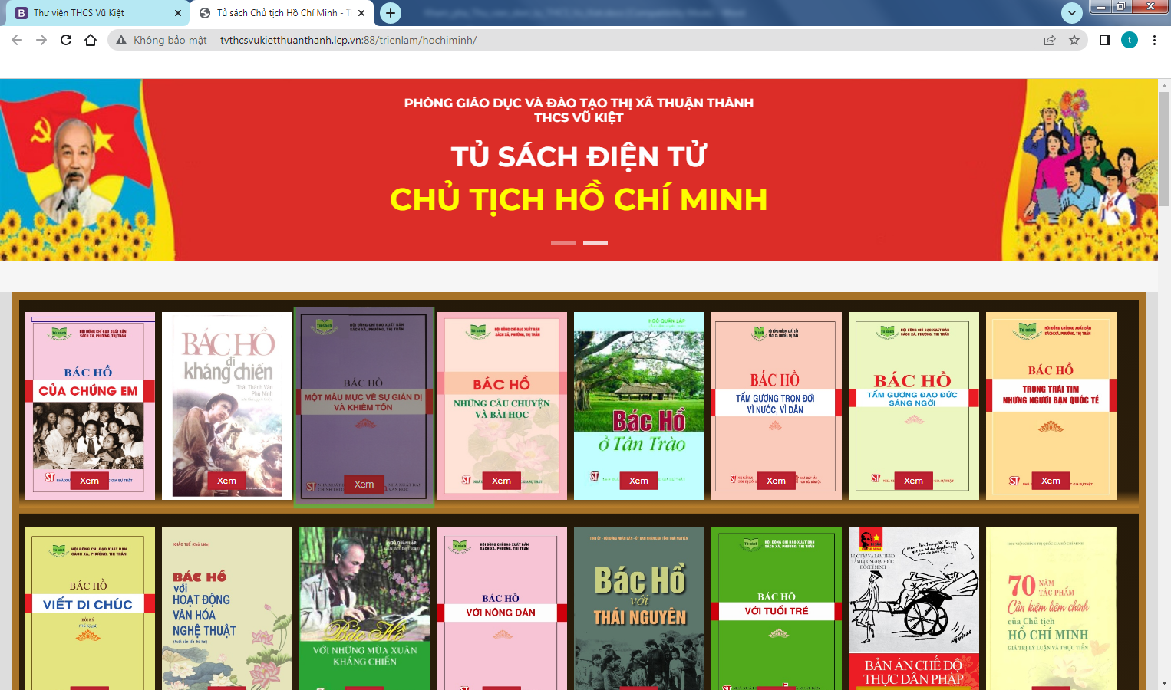

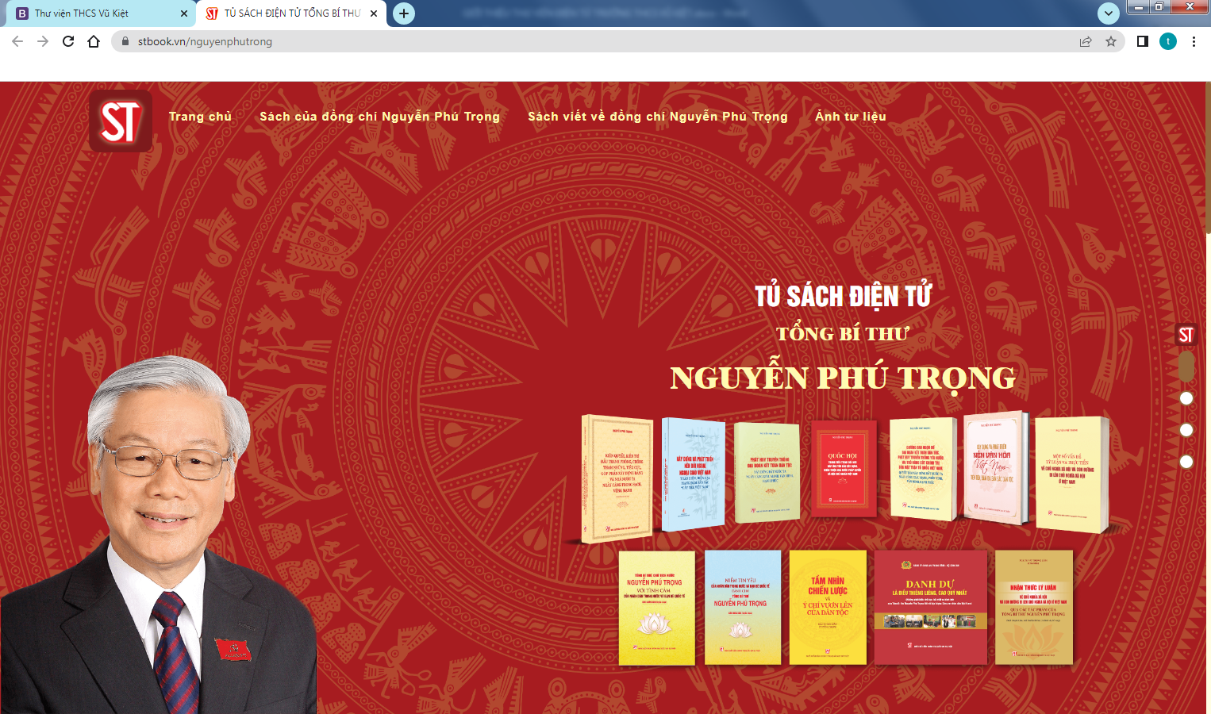

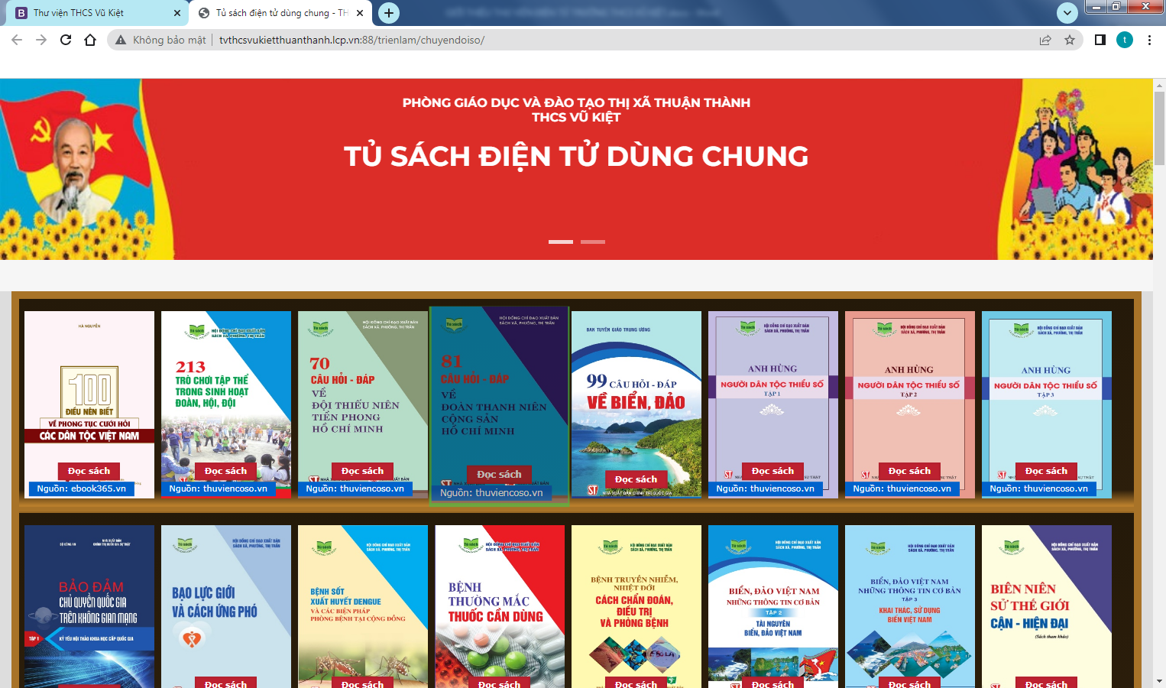

### 📚 KHO DỮ LIỆU PHONG PHÚ – NGUỒN TRI THỨC BẤT TẬN

Thư viện điện tử THCS Vũ Kiệt kết nối với nhiều cơ sở dữ liệu giáo dục lớn trong và ngoài nước như:

* **Thuvienso.vn** – thư viện số dành cho học sinh các cấp.
* **Hanhtrangso.nxbgd.vn** – kho Sách giáo khoa phục vụ học tập theo chương trình hiện hành.
* **Let’s Read**, **Room to Read**, **Thư viện sách nói** – dành cho học sinh rèn luyện kỹ năng đọc, kỹ năng nghe tiếng Anh.
* **Hệ tri thức số hóa Việt Nam**, **Kids – sách thiếu nhi miễn phí**, **SEAD STEM** – diễn đàn kỹ thuật số cho học sinh yêu thích khoa học.

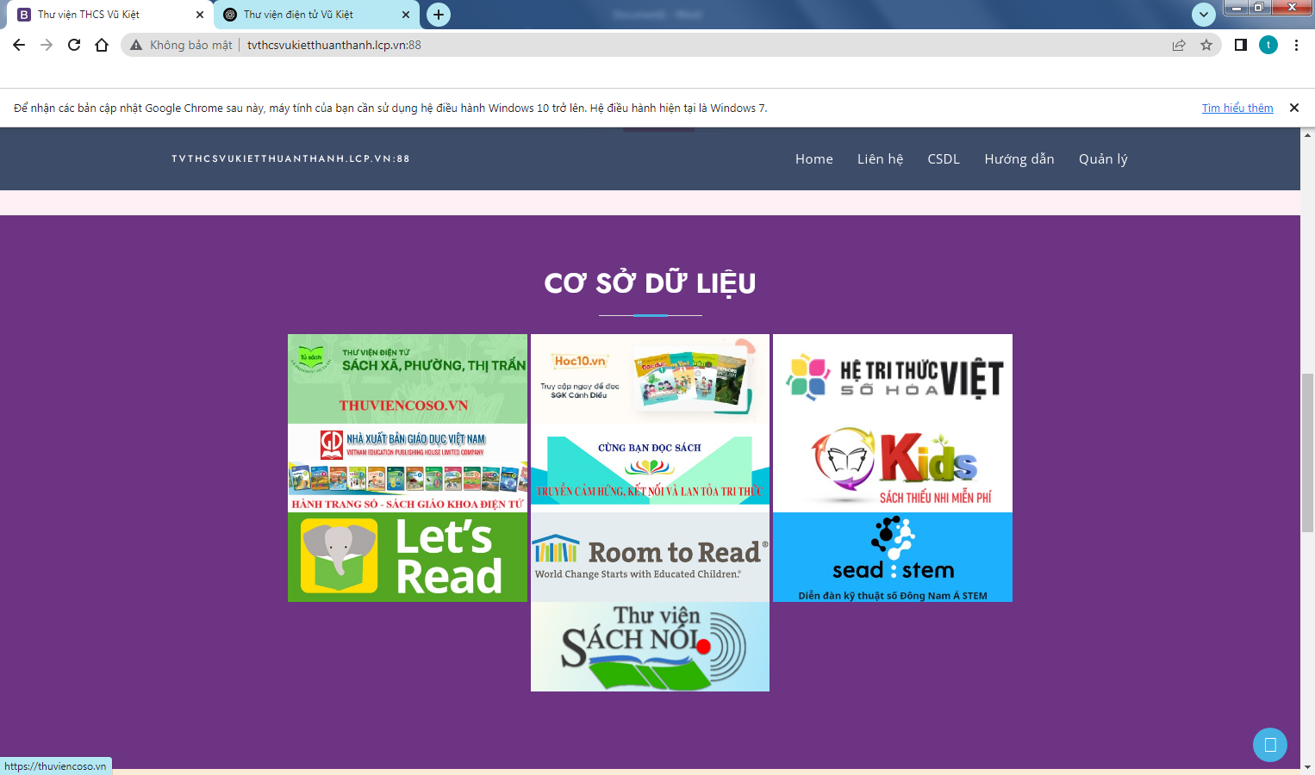

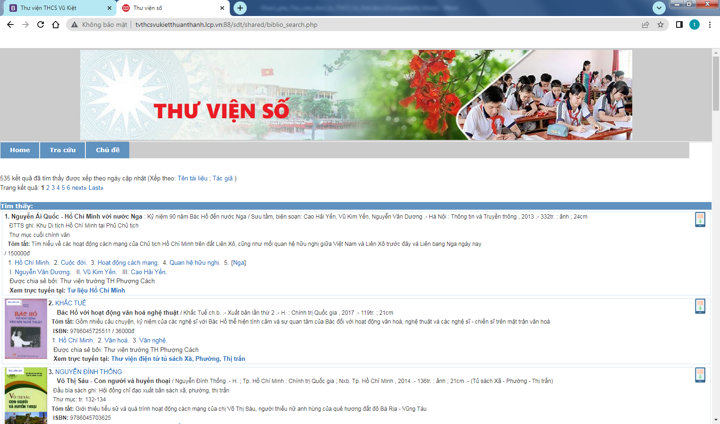

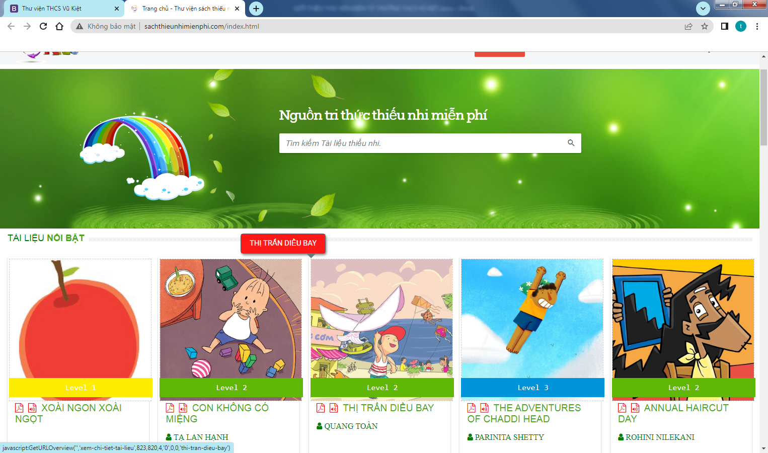

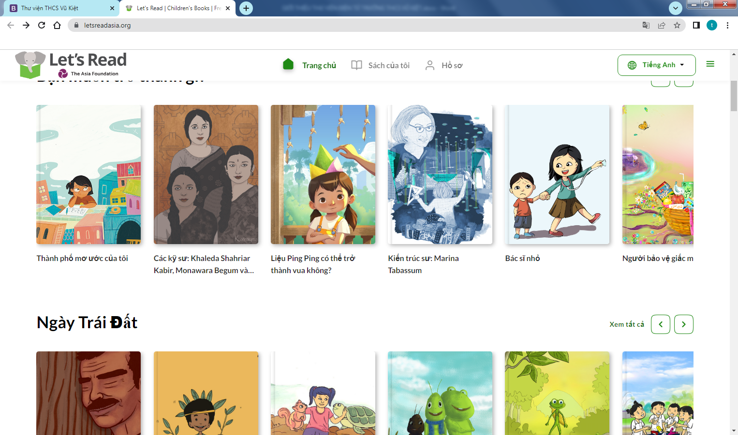

### 🔍 TRA CỨU – ĐỌC – HỌC DỄ DÀNG MỌI LÚC, MỌI NƠI

Chỉ với một chiếc máy tính hoặc điện thoại có kết nối Internet, học sinh có thể:

* Tìm kiếm tài liệu theo từ khóa, tên sách, tác giả.
* Truy cập sách giáo khoa điện tử, đề ôn luyện, video bài giảng.
* Tham gia đọc sách online và chia sẻ cảm nhận qua các hoạt động tương tác.
* Tích hợp tài khoản để lưu lại lịch sử đọc, tài liệu yêu thích, và đánh giá sách.

### 🎉 THƯ VIỆN – ĐIỂM ĐẾN KHƠI NGUỒN CẢM HỨNG HỌC TẬP

Thư viện điện tử không chỉ là kho sách, mà còn là **không gian trải nghiệm tri thức số** cho các hoạt động giáo dục như:

* **Ngày hội đọc sách trực tuyến**;
* **Thi kể chuyện, giới thiệu sách bằng video**;
* **Diễn đàn bạn đọc học sinh chia sẻ cảm nhận, bài học từ sách**;
* **Triển lãm chuyên đề trên không gian mạng**.

**Thư viện luôn sẵn sàng đồng hành cùng bạn.**

**Đọc sách không chỉ để học mà còn là để trưởng thành- thấu hiểu- yêu thương!**

**Hãy truy cập Thư viện điện tử trường THCS Vũ Kiệt ngay hôm nay để cùng sách bước vào kỷ nguyên vươn mình của dân tộc!**

🔗 **Website thư viện:** http://tvthcsvukietthuanthanh.lcp.vn:88

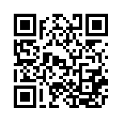

Mã QR thư viện.

*Mọi thắc mắc và ý kiến đóng góp xin vui lòng liên hệ:*

*Cô Nguyễn Trà My- CBTV- Trường THCS VŨ KIỆT.*

*SĐT: (0973877729)*